SVEUČILIŠTE U ZAGREBU
FAKULTET ORGANIZACIJE I INFORMATIKE
V A R A Ž D I N

Zdravko Blažević
Antonio Dumić
Matko Kekez

DATABASE SECURITY

PROJEKTNI ZADATAK

Varaždin, 2024.
SVEUČILIŠTE U ZAGREBU
FAKULTET ORGANIZACIJE I INFORMATIKE
V A R A Ž D I N

Zdravko Blažević, JMBAG: 0016156019
Antonio Dumić, JMBAG: 0016156157
Matko Kekez, JMBAG: 0016154820

DATABASE SECURITY

PROJEKTNI ZADATAK

Mentor:
Doc. dr. sc. Igor Tomičić

Varaždin, svibanj 2024.
Sadržaj
1. Uvod 4
2. Baza podataka 5
3. Sigurnost baza podataka 6
3.1. Mrežna sigurnost 6
3.2. Upravljanje pristupom 9
3.3. Zaštita podataka 10
4. Aiven platforma 14
4.1. Postavke Aiven usluge 15
4.2. Autentifikacija 17
4.3. Enkripcija podataka 19
4.4. Baza podataka 20
4.5. Upravljanje pristupom u bazi podataka 22
4.5.1. Definiranje uloga i privilegija 22
4.5.2. Implementacija SQL koda 24
5. Zaključak 27
Popis literature 28
Popis slika 29

- Uvod
Sigurnost baze podataka postaje sve važnija i kritičnija za poslovanje, jer baze podataka pohranjuju važne informacije koje organizacije koriste za donošenje odluka i poboljšanje različitih poslovnih procesa. Baza podataka predstavlja skup podataka organiziran prema određenom modelu, gdje prevladava relacijski model. Sustav za upravljanje bazom podataka (SUBP) osigurava da se podaci pohranjuju, dohvaćaju i upravljaju učinkovito, a najpopularniji od njih su MySQL, Oracle Database, PostgreSQL i SQL Server Studio.
Važnost baza podataka za organizacije ogleda se u njihovoj sposobnosti da pruže informacije i znanje iz baza podataka. Ove se informacije koriste za prepoznavanje tržišnih trendova, planiranje prodaje, analizu ponašanja kupaca i povećanje poslovne vrijednosti. Zbog ove važnosti postaje bitno osigurati povjerljivost, cjelovitost i dostupnost podataka.
Sigurnost baze podataka uključuje mnoge značajke i tehnologije koje štite sustav od zlonamjernih aktivnosti i neovlaštenog pristupa. To uključuje mrežnu sigurnost, kontrolu pristupa, zaštitu podataka i sigurnosne mjere koje provode tvrtke poput Aivena. Ovaj projekt pokriva osnove sigurnosti baze podataka, od mrežne sigurnosti uključujući vatrozid i proxy poslužitelje, do provjere autentičnosti korištenjem provjere autentičnosti i autorizacije i zaštite podataka pomoću šifriranja i maskiranja.
- Baza podataka
Baza podataka može se definirati kao skup strukturiranih podataka organiziranih prema specifičnom modelu podataka. Danas uglavnom prevladava relacijski model podataka koji podatke u bazi organizira u tablice koje su međusobno povezane referencijalnim integritetom. Program koji se koristi za spremanje, pretraživanje i upravljanje podacima u bazi podataka, a i samom bazom naziva se sustav za upravljanje bazom podataka za koji se često može čuti akronim SUBP (ili engleski akronim DBMS – Database Management System). Najpoznatiji sustavi za upravljanje bazom podataka su MySQL, Oracle Database, PostgreSQL, MongoDB, Microsoft Access, SQL Server Management Studio… Važno je za napomenuti da su svi spomenuti sustavi zasnovani na relacijskom modelu podataka što potvrđuje široku prihvaćenost tog modela podataka. Podaci se u bazu spremaju, analiziraju se i obrađuju s ciljem stvaranja informacije koja daje konkretno znanje za razliku od podatka. To znanje organizacije koriste u svrhu poslovnog odlučivanja jer se na temelju povijesnih podataka može utvrditi postojanje određenog trenda koji je prisutan na tržištu te donose odluke i pokreću akcije kojima će se iskoristiti postojanje tog trenda. Osim toga organizacije prikupljene podatke koriste za prognoziranje prodaje, utvrđivanje obrazaca ponašanja kupaca, identificiranje nepotrebnih troškova… Zbog svega navedenog može se zaključiti da baze podataka predstavljaju iznimno važan resurs za organizacije te je stoga iznimno važno posvetiti ogromnu pažnju osiguranju povjerljivosti, dostupnosti i integritetu podataka u bazi.

- Sigurnost baza podataka
Sigurnost baza podataka predstavlja skup najboljih praksi i tehnologija kojima se sustav za upravljanje bazom štiti od malicioznog koda i zlouporabe podataka, a time se osigurava povjerljivost, integritet i dostupnost podataka u bazi. Sigurnost baze podataka predstavlja složen zadatak koji da bi se uspješno ostvario kombinira aplikacijsku sigurnost, sigurnost podataka i sigurnost pristupne točke. Implementacijom sigurnosti baze podataka mora se osigurati zaštita baze od ljudske pogreške, zlouporabe podignutih privilegija zaposlenika, zlonamjernog koda, napada hakera ili vlastitog zaposlenika. Osim zaštite same baze podataka nužno je implementirati zaštitu fizičkog i virtualnog poslužitelja koji poslužuju bazu.
Microsoft na svojoj službenoj stranici navodi nekoliko smjernica koje predstavljaju najbolje prakse za zaštitu baze podataka.
  - Mrežna sigurnost
Prva smjernica korištenje je vatrozida baze podataka koji predstavlja prvu liniju obrane od prijetnji. Važno je za napomenuti da nije riječ o običnom vatrozidu koji je dio operacijskog sustava nego o vatrozidu namijenjenom isključivo za zaštitu baze podataka koji osigurava dodatnu zaštitu.
Vatrozidi baze podataka implementiraju sigurnosne politike za otkrivanje prijetnji na temelju poznatih obrazaca napada ili potpisa (eng. signature). Proizvođači vatrozida redovito ažuriraju obrasce napada i potpise kako bi vatrozid uspješno identificirao najaktualnije obrasce napada i zaštitio bazu od njih. Na primjer, upravljanje bazom podataka ostvaruje se SQL naredbama, a vatrozid uspoređuje te naredbe s poznatim potpisima prijetnji i tako identificira potencijalno postojanje prijetnje u naredbama (upitima) koji se izvršavaju. vatrozidi uglavnom blokiraju izvršavanje sumnjivih naredbi no mogu poslati i upozorenja administratoru baze i ostalim korisnicima omogućujući im da eksplicitno istraže postojanje prijetnje i sukladno tome poduzmu odgovarajuće akcije. Osim na temelju SQL upita i naredbi, vatrozidi prijetnje identificiraju na temelju različitih kriterija kao što je IP adresa, vrijeme, lokacija i vrsta aplikacije s koje dolaze neobični zahtjevi za pristup bazi. Procjenom navedenih kriterija vatrozid na temelju ugrađenih sigurnosnih politika procjenjuje hoće li blokirati ili dopustiti te zahtjeve.
Uz vatrozid baze podataka uvijek je preporuka u sustav implementirati i mrežni vatrozid (uglavnom distribuiran kroz operacijski sustav) koji štiti lokalnu mrežu od ne autoriziranog pristupa i napada. Bez njega je svaki sustav koji koristi javni Internet Protokol (eng. Internet Protocol, akronim IP) izložen napadačima.
Postavljanje Proxy poslužitelja (od engleske riječi Proxy koja se prevodi kao osoba ili treća strana koja ima punomoć zastupanja i djelovanja) također predstavlja dobru praksu zaštite baze podataka. Postoje razne vrste Proxyja koje koriste ovisno o sigurnosnim zahtjevima. Najčešće korišteni su 'forward', 'transparent', 'high anonymity', 'residental', 'database' i HTTP/HTTPS Proxy. Iako nije nužno, ako se podaci koji će se spremiti u bazu podataka razmjenjuju između klijentskih aplikacija i poslužitelja dobra praksa korištenje je HTTP/HTTPS Proxy poslužitelja koji će osigurati aplikacijsku sigurnost, a time i zaštitu podataka tijekom njihovog transporta između aplikacija. Kao što mu i sam naziv kaže HTTP/HTTPS Proxy djeluje kao poslužitelj koji filtrira promet razmijenjen između HTTP klijenta i poslužitelja.
Proxy baze podataka (eng. Database Proxy) pruža visoku razinu sigurnosti baze podataka te se njegova implementacija preporučuje se zbog nekoliko razloga:
- Blokira sumnjiv mrežni promet – filtrira dolazne zahtjeve odbijajući sumnjive i maliciozne osiguravajući da samo odobreni zahtjevi mogu komunicirati s bazom
- Odbija ne autorizirane i ne autentificirane zahtjeve – Proxy pruža sloj autentifikacije osiguravajući da samo autentificirane osobe ili aplikacije mogu komunicirati s bazom. Kada korisnik ili aplikacija pošalje zahtjev kroz Proxy on može zahtijevati autentifikaciju (lozinka, LDAP, JWT…) prije nego što zahtjev proslijedi bazi. Isto tako može upravljati autorizacijom tako da utvrđuje ovlasti identificiranog korisnika ili aplikacije i tako daje identificiranoj strani pristup samo određenim dijelovima baze i mogućnost provođenja samo određenih akcija.
- Detektiranje anomalija – prepoznaje neobične obrasce ponašanja koji ukazuju na pokušaj napada i maliciozne aktivnosti. Mogu se konfigurirati tako da u stvarnom vremenu upozoravaju administratore na sumnjive aktivnosti i tako ubrzavaju odgovor na potencijalnu prijetnju.
- Popis dopuštenih IP adresa – mogu se konfigurirati tako da samo unaprijed definirane IP adrese mogu komunicirati s bazom
- Zaštita od injekcijskih SQL napada (eng. SQL Injection attack) – može pregledati i sanirati upite prema bazi prije nego što dođu do baze i tako sprječava SQL injekcijski napad. Proxy pregledava strukturu i sadržaj upita te ih blokira sukladno unaprijed definiranim pravilima za blokiranje zlonamjernih upita.
- Optimizacija prometa – može distribuirati upite prema bazi preko različitih poslužitelja i tako eliminira pojavu uskog grla (lošije performanse zbog preopterećenja) nekom od poslužitelja.
Iz svega navedenog može se zaključiti da implementacija Proxy poslužitelja nudi širok skup funkcionalnosti koje nadograđuju i optimiziraju zaštitu baze podataka. Važno je za napomenuti da ne nudi svaki Proxy prethodno navedene funkcionalnosti. Na tržištu postoje komercijalni Proxy poslužitelji za zaštitu baza podataka kao što su HAProxy, pgbouncer (za PostgreSQL), ProxySQL (za MySQL)…
Na prvu se može činiti da su Proxy poslužitelj i Firewall sinonimi i slični programi jer oba blokiraju sumnjivi mrežni promet prema bazi podataka. Osnovna razlika između navedenih programa leži u tome da Firewall djeluje kao prva linija obrane blokirajući ulazak sumnjivog mrežnog prometa u privatnu mrežu dok Proxy djeluje kao posrednik između klijenta i poslužitelja koji filtrira neželjeni mrežni promet i osigurava anonimnost sustavu koji ga implementira – klijentu ili poslužitelju.
Slika 1. prikazuje primjenu Vatrozida i Database Proxy poslužitelja u situaciji kada klijent komunicira s bazom podataka preko aplikacije razvijene s Java programskim jezikom – JDBC je API (eng. application programming interface) koji standardizira i olakšava spajanje i komunikaciju Java aplikacija s eksternim relacijskim sustavima za upravljanje bazama podataka.
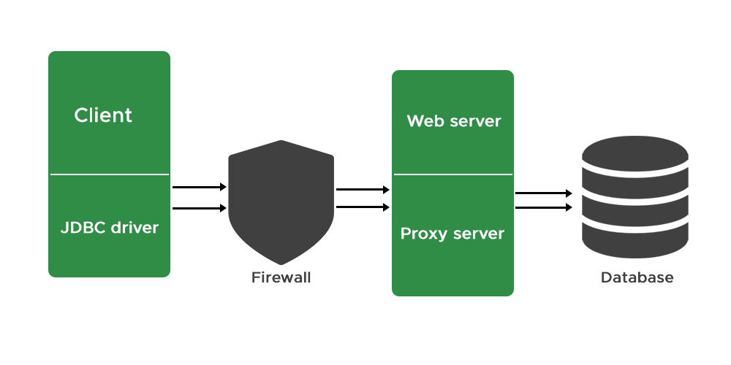
Slika 1 Vatrozid i Proxy prilikom razmjene podataka s aplikacijom razvijenom u JAVI

Korištenje eksplicitno zadanog priključka (u nastavku engleska riječ port) predstavlja još jednu dobru praksu za zaštitu baze podataka. Podaci se između poslužitelja prenose TCP i UDP protokolima koji kada se postavljaju, ako eksplicitno ne zadamo proizvoljni port, oni automatski koriste zadani (eng. default) port. Ti zadani portovi često se koriste prilikom napada uzastopnim pokušavanjem (eng. brute force attack) jer su često korišteni i unaprijed poznati. Korištenje eksplicitno zadanog porta tjera napadača na isprobavanje različitih varijacija portova sve dok ne pronađe odgovarajuće. To može obeshrabriti napadača jer mora uložiti dodatne napore i vrijeme za realizaciju napada. Prilikom eksplicitnog dodjeljivanja novog priključka neophodni korak provjera je „Internet Assigned Numbers Authority's“ registra priključka kako bi bili sigurni da odabrani priključak ne koriste druge baze i servise.

  - Upravljanje pristupom
Prvi korak u upravljanju pristupom autentifikacija je korisnika. Korisnik autentifikacijom dokazuje da je uistinu onaj kojim se predstavlja. Korisnik to može dokazati na više načina, a najčešće metode autentifikacije su:
- Ono što imaš – korisnik mora nešto posjedovati čime se identificira. Najčešće su to token i privatni ključ.
- Nešto što znaš – korisnik mora zapamtiti ono čime se identificira. Najčešće su to lozinka i pin.
- Ono što jesi – korisnika se identificira na temelju njegovih biometrijskih podataka.
Sve češća praksa implementacija je dvorazinske autentifikacije koja zahtjeva od korisnika da priloži dva dokaza koji potvrđuju njegov identitet. To se ostvaruje kombinacijom spomenutih metoda. Na primjer, korisnik prvi dio lozinke bira sam (ono što znaš), a drugi dio je vremenski bazirana jednokratna lozinka koju generira token (ono što imaš). U 2021. godini 67% upada u baze podataka rezultat su kompromitiranih autentifikacijskih podataka. U posljednje vrijeme se stoga sve više prakticira i multi faktorska autentifikacija koja zahtjeva nekoliko autentifikacijskih podataka – lozinka, otisak prsta, potvrda s drugog uređaja. Korisnik koji se uspješno identificirao ima pristup bazi podataka.
Drugi korak u upravljanju pristupom implementacija je autorizacije. Autorizacijom se definiraju ovlasti identificiranog korisnika odnosno ograničava ga se na provođenje pojedinih operacija. Tako svaki identificirani korisnik baze može provoditi samo one operacije koje su mu dodijeljene i dopuštene i to samo nad ograničenim shemama, tablicama i stupcima. Autorizacijom najčešće upravlja administrator baze koji novo dodane korisnike svrstava u grupe od kojih svaka ima drugačiji skup ovlasti. Te grupe najčešće se dijele na administratore, uređivače i pregledavatelje. Administrator ima najveći skup ovlasti te je takvih korisnika najmanje (njihov broj ovisi o složenosti baze, sustavu za upravljanje bazom koji se koristi, broju ostalih korisnika…). Uređivač ima ovlasti manipuliranja podacima samo nad određenim dijelovima baze. Pregledavatelj može samo pregledavati određene dijelove baze bez mogućnosti manipulacije podacima.
Prilikom implementacije autentifikacije važno je posvetiti se edukaciji zaposlenika odnosno korisnika baze jer su izravno odgovorni za podatke kojima se identificiraju te ako tim podacima ne upravljaju savjesno i oprezno mogu ugroziti bazu. Zato je važno implementirati ispravnu autorizaciju kako bi korisnici mogli izvršavati samo određene operacije i to nad određenim dijelom baze kako neopreznost jednog korisnika ne bi ugrozila cijelu bazu (iako je i to često slučaj jer bez obzira na to koliko je autorizacija snažna, ako napadač iskoristi ovlasti u jednom djelu baze to može ostaviti utjecaj na bazu u cjelini). Isto tako važno je implementirati dvorazinsku autentifikaciju kako bi se minimizirao rizik lažnog predstavljanja.
  - Zaštita podataka
Zaštita podataka u bazi postiže se njihovom maskiranjem, sigurnosnim kopiranjem i fizičkom sigurnošću.
Maskiranje podataka predstavlja proces preoblikovanja podataka na način da se njihov izvorni oblik zamjenjuje lažnim podacima. Organizacije uglavnom maskiraju osjetljive podatke s ciljem onemogućavanja njihove čitljivosti i zlouporabe. Maskiranje podataka često se koristi u slučajevima kada podaci nisu potrebni u izvornom obliku kao što je trening osoblja, testiranje aplikacija ili za prodajne demonstracije. Koji podaci će se maskirati ovisi o samoj organizaciji pa će tako online dućani maskirati brojeve kreditnih kartica, brojeve bankovnog računa, adresu dostave, zdravstvene organizacije maskirati će povijest bolesti, genetske podatke, broj zdravstvenog osiguranja, a svaka organizacija koja prikuplja i pohranjuje lozinke korisnika i njihov OIB (broj socijalnog osiguranja u SAD-u ili Njemačkoj) maskirati će te podatke.
Organizacije, osim da zaštite intelektualno vlasništvo, podatke maskiraju zbog zahtjeva zaštite privatnosti njihovih korisnika i zaposlenika. Ti zahtjevi su uglavnom definirani zakonima i uredbama od kojih je trenutno najpoznatija opća uredba o zaštiti podataka (eng. General Dana Protection Regulation, akronim GDPR). Postoje dva osnovna tipa maskiranja podataka:
- Statička – proces implementacije fiksnog skupa pravila maskiranja, a koristi se uglavnom za osjetljive podatke koji su statični tijekom vremena.
Proces statičkog maskiranja:
- Identifikacija osjetljivih podataka
- Dizajn i razvoj pravila maskiranja
- Izbor algoritma i tehnika maskiranja
- Implementacija definiranih pravila na podatke

- Dinamička – tehnika maskiranja podataka u stvarnom vremenu. Osjetljivi podaci se dinamički mijenjaju prilikom njihovog dohvaćanja.
Proces dinamičkog maskiranja podataka:
- Korisnici komuniciraju s bazom preko proxy poslužitelja
- Kada korisnici zatraže dohvat podataka proxy poslužitelj implementira pravila maskiranja na temelju korisničkih uloga, privilegija i dopuštenja pristupa
- Korisnici primaju maskirane podatke, osim ako autorizacijom posjeduju najviše ovlasti pa mogu primiti i izvorne podatke
Postoji nekoliko tehnika maskiranja podataka od kojih su najčešće tokenizacija, supstitucija, kreiranje sažetka i enkripcija.
Tokenizacijom se osjetljivi podaci zamjenjuju s nasumično generiranim tokenom. Izvorni podaci se spremaju na odvojenu sigurnu lokaciju, a token se koristi kao zamjena za osjetljive podatke.
Supstitucijom se osjetljivi podaci zamjenjuju sličnim fikcijskim podacima – na primjer broj bankovne kartice zamjenjuju se lažnim brojem koji ima jednaki broj znamenaka.
Kreiranje sažetka (eng. hashing) transformira ulazne izvorne podatke u izlazne znakovne nizove fiksne duljine. Ako se koristi snažan hash algoritam jednom generirani sažetak nije više moguće pročitati pa se ova tehnika koristi za maskiranje osjetljivih podataka koji organizaciji nisu potrebni kao što su lozinke korisnika uz dodatak soli.
Enkripcija podataka slična je kreiranju sažetka samo što se za razliku od sažetka omogućava ponovno čitanje izvornih podataka. Enkripcijom se izvorni podaci transformiraju u takozvani cihpertext koji predstavlja nečitljiv znakovni niz. Korištenje snažnog enkripcijskog algoritma (AES-256, Triple DES…) osigurava ne upotrebljivost podataka napadačima jer jednom kriptirane podatke dekriptirati mogu samo vlasnici ključa – najčešće administrator, tim zadužen za sigurnost, vlasnik aplikacije i slično.
Ovisno o sigurnosnim zahtjevima i zahtjevima same organizacije koristit će se odgovarajući tip i tehnika maskiranja. Neovisno o izabranom tipu maskiranjem podataka ostvaruje se nekoliko sigurnosnih zahtjeva:
- Minimizira se rizik nesigurnih sučelja trećih strana (posredničkih aplikacija) i rizici vezani uz migraciju poslovanja na oblak – treće strane preuzimaju dio kontrole nad osjetljivim podacima organizacije
- Minimizira se rizik zlouporabe podataka od strane vlastitih zaposlenika
- Osigurava zaštitu podataka od neovlaštenog korištenja i zloupotrebe u situacijama kada napadači upadnu u sustav ili zaobiđu cijeli proces autentifikacije. Podaci napadaču postaju beskorisni jer mu nisu čitljivi pa ih ne može zloupotrijebiti
- Maskirane podatke mogu koristiti razvojni inženjeri i testeri prilikom razvoja i testiranja sustava, a pri tome izvorni podaci ostaju tajni
- Maskiranje koristi sanetizaciju podataka – kod uobičajenog brisanja podataka postoji rizik ostavljanja tragova podataka u medijima za pohranu dok sanitizacija zamjenjuje originalne (stare) vrijednosti maskiranim podacima
Odvajanje poslužitelja baze podataka od ostalih poslužitelja minimizira rizik napada kroz druge aplikacije. Na primjer, ako našu web aplikaciju (web stranicu tvrtke) i bazu podataka pokreće isti poslužitelj to predstavlja rizik jer napadači mogu indirektno kroz web aplikaciju dobiti pristup bazi podataka. Odvajanje poslužitelja koji poslužuje web aplikaciju tvrtke i poslužitelja koji poslužuje bazu podataka minimizira rizik od ovakvog napada.
Sigurnosna kopija podataka podrazumijeva redovito stvaranje kopije baze podataka na različiti fizički medij za pohranu (poželjno i na različitoj lokaciji) ili na infrastrukturu u oblaku. Time se osigurava oporavak i dostupnost podataka u slučaju prodora napadača ili fizičkog uništenja. Ako napadač probije sve sigurnosne slojeve, a osjetljive podatke smo zaštitili enkripcijom i ne može ih zloupotrijebiti, tada ima pristup samo podacima od kojih nema pretjeranu korist dok vlasnici tih podataka imaju. Tada često kriptira te podatke kako bi vlasnicima bili nečitljivi te traži otkupninu za njihovu dekripciju. Ako su vlasnici redovito stvarali sigurnosne kopije tih podataka, neće morati platiti otkupninu. Sigurnosna kopija na različitim lokacijama preporučena je praksa jer u slučaju elementarne nepogode koja ugrožava fizičku infrastrukturu na kojima je baza pohranjena vlasnici neće izgubiti podatke čak i ako se ta infrastruktura ošteti. Kada je riječ o sigurnosnim kopijama najbolja praksa primjena je „3-2-1 backup“ pravila:
- Spremanje tri kopije baze podataka
- Spremanje na dva različita medija za pohranu podataka
- Barem jedna kopija sprema se na odvojenu sigurnu lokaciju
Osim izrade sigurnosne kopije nužna je edukacija odgovornih zaposlenika i provođenje testiranja njihove sposobnosti da oporavljanje podatke efikasno, sigurno i brzo vrati na mrežu kako bi se mogli koristiti.
Fizička sigurnost baze podataka podrazumijeva fizičke mjere zaštite sklopovlja i poslužitelja koji poslužuje bazu. Implementira se ograničavanjem pristupa prostoru (sobi) u kojem se nalazi spomenuta infrastruktura koja pokreće bazu. Mjere fizičke zaštite baze podataka uključuje nadzor prostora kamerama, senzorima (buke, dima), kontrola ulaza u prostorije (ključevima, karticama, biometrijom, lozinkama), sigurnosno osoblje. Osim zaštite glavne baze podataka od jednake je važnosti osigurati slične mjere fizičke zaštite i za sigurnosnu kopiju baze podataka.
- Aiven platforma
U praktičnom dijelu prikazat će se implementacija nekih od gore navedenih dobrih praksi na konkretnom primjeru baze podataka. Kako bi implementacija tih praksi bila lakša i jednostavnija za timski rad i općenito, koristit će se web platforma Aiven koja će omogućiti kreiranje MySQL usluge na kojoj će se nalaziti sama baza podataka na koju će biti implementirane dobre prakse. Uz to što će se pomoću Aivena implementirate neke od dobrih praksi, kod samog kreiranja usluge i MySQL baze podataka od strane Aivena bit će definirane određene sigurnosti koje će osigurati cjelokupnu uslugu pa tako i bazu podataka.
Aiven koja omogućuje optimizaciju radnog opterećenja i kontrolu nad podacima vođenu umjetnom inteligencijom. Omogućuje implementaciju širokog spektra tehnologija u više oblaka (eng. Cloud) te pohranjivanje i posluživanje podataka. Platforma osigurava da usluge rade pouzdano i sigurno u oblacima, da su vidljive i da se mogu jednostavno integrirati jedna s drugom i s vanjskim alatima treće strane. Pored MySQL usluga koji će se koristiti kod izrade ovog projekta, Aiven nudi i širok spektar drugih usluga otvorenog koda (eng. Open source services) za pohranjivanje, analizu i streaming (Aiven, 2024).

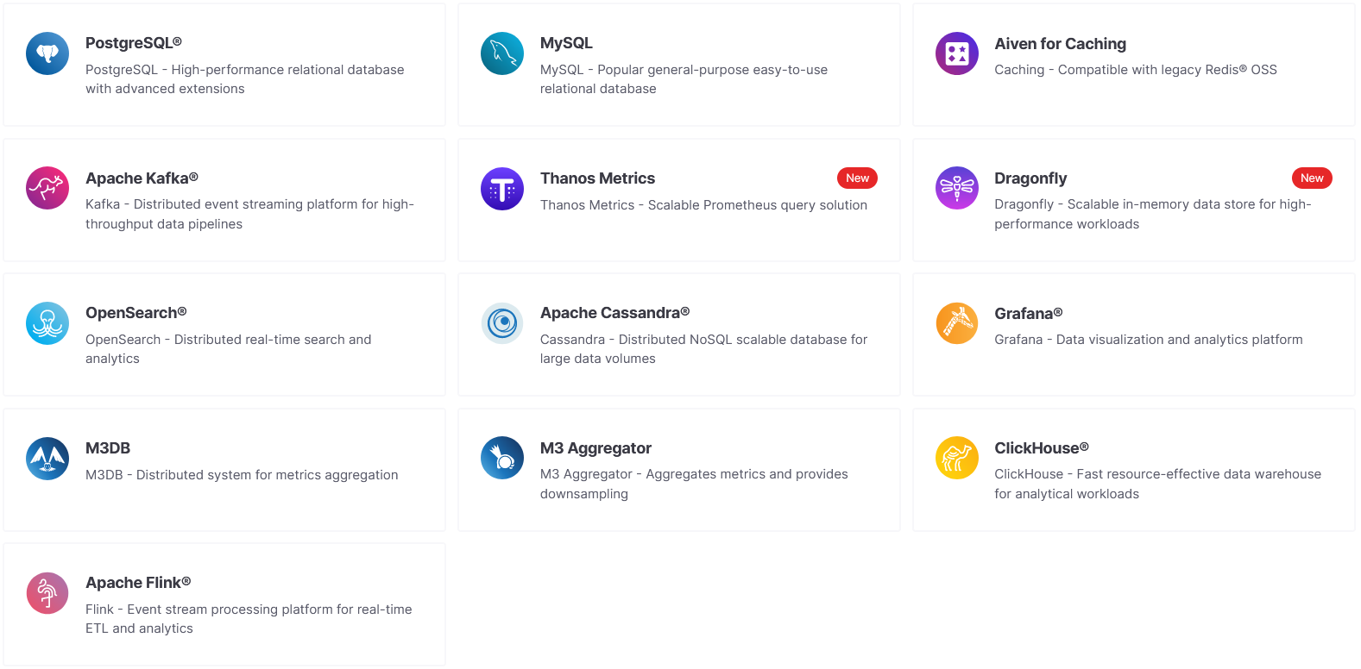
Slika 3. Usluge Aiven web platforme (Izvor: Aiven, 2024)

Slika 3. prikazuje sve usluge koje nudi platforma Aiven i koji se mogu besplatno koristiti do određenih granica. Aiven nudi besplatnu varijantu usluge koja omogućuje do 5 GB prostora, 1 CPU i 1 GB RAM-a što je sasvim dovoljno za potrebe ovog projekta, ali isto tako je ove resurse moguće povećati sa odabirom nekih od komercijalnih planova.
S obzirom da se ovdje radi o sigurnosti potrebno je i spomenuti kako Aiven certifikate raznih standarda za sigurnost i privatnost kao što su ISO27001, SOC2, HIPAA, PCI-DSS, GDPR, CCPA. Pruža „end-to-end“ sigurnost, s namjenskim virtualnim mašinama (eng. Dedicated virtual machines), enkripcijom podataka u prijenosu i mirovanju, automatiziranih sigurnosnim ažuriranjima i više. Omogućuje mrežno povezivanje korištenjem tehnologija VPC peering, PrivateLink ili TransitGateway te integraciju sa SAML, AD, Okta ili OneLogin za autentifikaciju korisnika (Aiven, 2024).
  - Postavke Aiven usluge
Kako bi se ostvarila što bolja sigurnost baze podataka koristit će se neke od mogućnosti koje nudi platforma Aiven. Važno je napomenuti kako su to postavke MySQL usluge koji poslužuje Aiven platforma, ali u konačnici omogućuju dodatnu sigurnost samoj bazi podataka.
Iz pogleda sigurnosti oblaka, na kojem je poslužena usluga od strane Aivena, usluga se sastoji od jedne ili više virtualnih mašina koje se automatski pokreću na odabranu regiju oblaka, u ovom slučaju Frankfurt, Njemačka preko oblaka DigitalOcean. Virtualne mašine koje pružaju usluge namijenjene su jednom korisniku. To znači da ne postoji više korisnika koji rade u zajedničkom okruženju na bazi virtualne mašine, a korisnički podaci nikad ne napuštaju mašinu, osim kada se učitavaju na lokaciju za sigurnosnu kopiju izvan mjesta. Virtualne mašine se ne koriste ponovno te se zatvaraju i brišu tijekom nadogradnje usluge ili prekida usluge (Aiven, 2024).
Enkripcija se u današnje vrijeme koristi svugdje u praksi, pa tako i Aiven nudi mogućnost enkripcije podataka. Aivenova enkripcija podataka u mirovanju pokriva i aktivne instance usluga kao i sigurnosne kopije usluge. Instance usluga i virtualne mašine koriste punu enkripciju diska pomoću Linux Unified Key Setup (LUKS) s nasumično generiranim ključem za svaku instancu i disk. Ključ se nikada ponovno ne koristi i bit će obrisan nakon uništenja instance. Aiven koristi LUKS2 zadani način rada aes-xts-plain64:sha256 s 512 bitnim ključem (Aiven, 2024).
Kao što je već spomenuto Aiven nudi i sigurnosne kopije usluga na drugoj lokaciji. Sigurnosne kopije su šifrirane nasumično generiranim ključem po datoteci. Ti su ključevi zauzvrat šifrirani pomoću Rivest-Shamir-Adleman (RSA) enkripcijom. Enkripcija datoteka izvodi se AES-256 enkripcijom u CTR modu s HMAC-SHA256 za zaštitu integriteta. RSA par ključeva nasumično se generira za svaku uslugu. Duljine ključeva su 256 bitne za blok enkripciju, 512 bitna za zaštitu integriteta i 3072 bitna za RSA ključ (Aiven, 2024).
Pristup korisnika pruženim uslugama omogućen je isključivo preko TLS šifriranih veza. Ne postoji opcija za korištenje nešifriranih veza otvorenog teksta. Komunikacija između virtualnih mašina unutar Aivena osigurana je TLS-om ili IPsec-om. Mrežna sučelja virtualnih mašina zaštićena su dinamički konfiguriranim vatrozidom temeljenim na iptables-u koji dopušta samo veze s određenih IP adresa iz interne mreže (druge virtualne mašine u istoj usluzi) ili vanjske javne mreže (veze klijenata). Dopuštene izvorne IP adrese za uspostavu veza kontrolira korisnik na temelju usluge. Ta mogućnost prikazana je upravo na slici 4. Iz prikazanog dijaloškog okvira moguće je odrediti preko kojih se IP adresa može pristupiti samoj usluzi koju pruža Aiven te na taj način dodatno zaštiti i samu bazu podataka (Aiven, 2024).

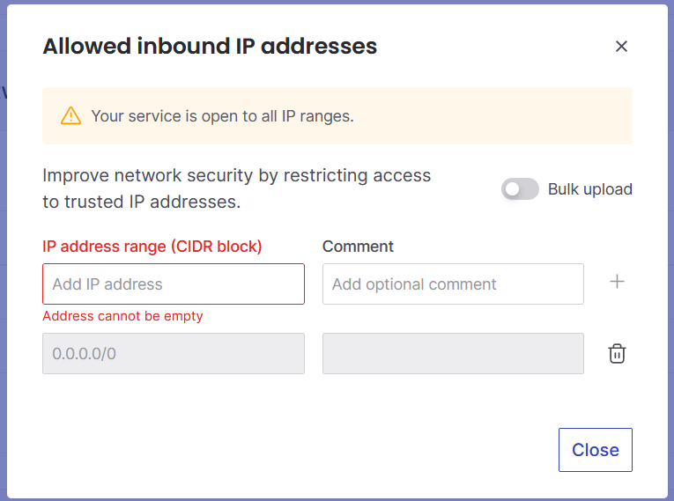
Slika 4. Postavke podešavanja dozvoljenih IP adresa sa pristupom usluzi (Izvor: Aiven Console, 2024)

  - Autentifikacija
Kreiranje pristupnih podataka, odnosno autentifikacija na bazu podataka također je riješena kroz Aiven platformu. Aiven nudi mogućnost kreiranja novih računa sa svim potrebnim podacima za pristup bazi podataka. Slika 5. prikazuje stranicu na kojoj su prikazani svi nazivi računa i lozinke pomoću kojih se može prijaviti u bazu podataka.

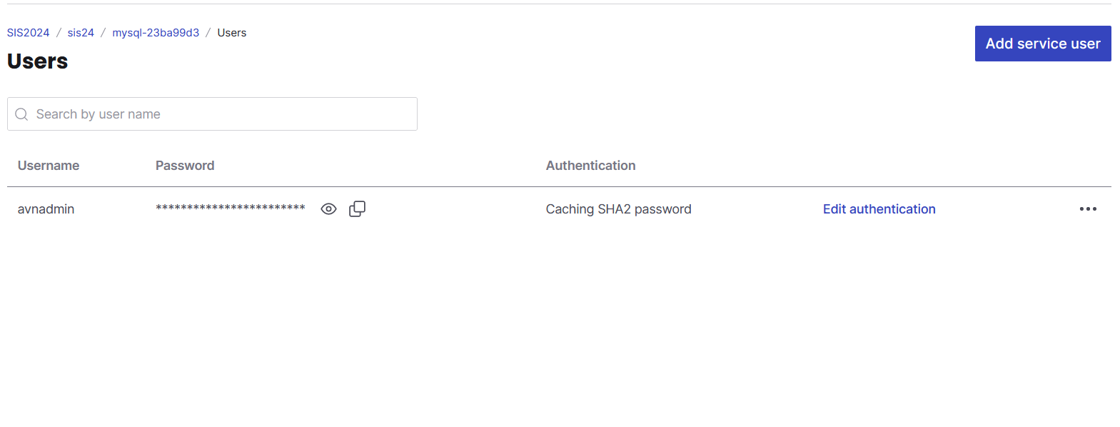
Slika 5. Stranica prikaza svih računa za pristup bazi podataka (Izvor: Aiven Console, 2024)

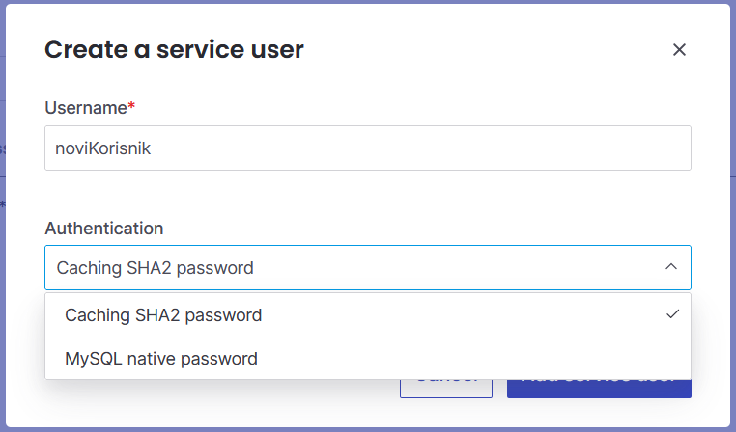
Slika 6. Dijaloško okvir za kreiranje novog računa za pristup bazi podataka (Izvor: Aiven Console, 2024)

Dodavanje novog računa za pristup bazi podataka moguće je pritiskom na gumb „Add service user“ nakon čega se otvara dijaloško okvir prikazana na slici 6. gdje odabiremo naziv novog računa te način autentifikacije, odnosno kako će se lozinka spremiti. Ovo je izrazito bitno jer nam to omogućuje da lozinke računa koriste SHA2 kriptografski hash algoritam ili je moguće spremiti u MySQL Native obliku. Lozinka je automatski generirana te nije moguće izabrati proizvoljnu lozinku. Nakon što se kreira novi račun moguće je korištenjem tih podataka pristupiti bazi podataka.

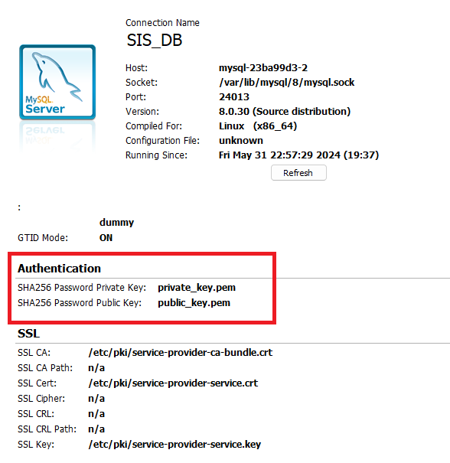
Slika 7. Korištenje SHA256 enkripcije za autentifikaciju

Iz slike 7. možemo vidjeti kako kreirana baza podataka koristi SHA256 enkripciju lozinke za autentifikaciju koja je automatski namještena prilikom kreiranja MySQL servera preko Aiven platforme.

  - Enkripcija podataka
Kao što je već rečeno komunikacija između baze podataka i klijenta, odnosno sav promet prema uslugama Aivena zaštićen je TLS šifriranim vezama. Time se osigurava da treće strane ne mogu prisluškivati ili mijenjati podatke dok su u prijenosu između Aivenovih usluga i klijenata koji im pristupaju. Uz TLS koristi se i SSL za enkripciju podataka pohranjenih u bazi podataka.

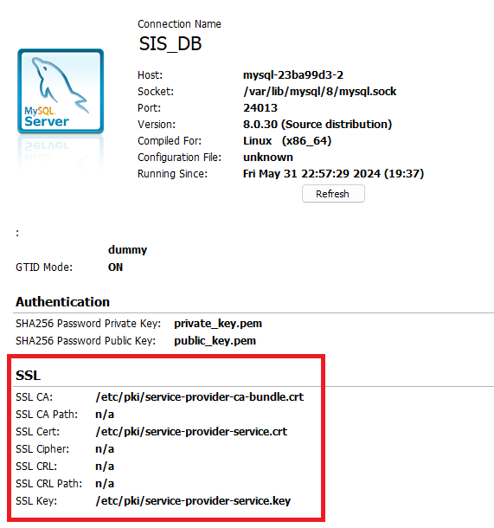
Slika 8. Korištenje SSL za enkripciju podataka baze

Slika 8. prikazuje putanje do SSL CA (Certificate Authority) koji se koristi za potpisivanje certifikata koje interno koriste Aiven usluge za komunikaciju. Također vidljivo je korištenje SSL Cert (Certificate) koji omogućuje SSL/TLS enkripciju te sadrži javni ključ i sam identitet baze podataka. Pored toga vidljivo je korištenje i SSL Key-a.
S obzirom na to da neke usluge koriste Aivenov CA za vanjske veze, prilikom kreiranja samog servera preuzet je CA te ubačen u MySQL Workbench prilikom kreiranja konekcije na sam server.
  - Baza podataka
Kako bismo napravili ovaj projekt, iskoristili smo bazu podataka koja se zove "classicmodels". Ova baza podataka dizajnirana je za praćenje poslovnih operacija tvrtke koja se bavi prodajom. Na slici 9. prikazan je izgled ERA model (Entitetsko-Relacijski Model) koji prikazuje strukturu baze podataka, uključujući entitete, njihove atribute i relacije među njima. Sam model se sastoji od sljedećih entiteta:
- Productlines: Ovaj entitet pohranjuje informacije o različitim linijama proizvoda. Glavni atributi uključuju productLine (jedinstveni identifikator), textDescription, htmlDescription i image.
- Products: Entitet koji pohranjuje detalje o pojedinim proizvodima. Atributi uključuju productCode (jedinstveni identifikator), productName, productLine, productScale, productVendor, productDescription, quantityInStock, buyPrice i MSRP. Postoji relacija između products i productlines, gdje svaka linija proizvoda može imati više proizvoda.
- Employees: Entitet koji sadrži informacije o zaposlenicima. Glavni atributi su employeeNumber (jedinstveni identifikator), lastName, firstName, extension, email, officeCode, reportsTo i jobTitle. Relacija između employees i offices pokazuje u kojem uredu zaposlenik radi.
- Offices: Entitet koji pohranjuje informacije o uredima tvrtke. Atributi uključuju officeCode (jedinstveni identifikator), city, phone, addressLine1, addressLine2, state, postalCode, country i territory.
- Customers: Ovaj entitet pohranjuje informacije o kupcima. Glavni atributi su customerNumber (jedinstveni identifikator), customerName, contactLastName, contactFirstName, phone, addressLine1, addressLine2, city, state, postalCode, country, salesRepEmployeeNumber i creditLimit. Relacija između customers i employees pokazuje koji zaposlenik je odgovoran za kojeg kupca.
- Orders: Entitet koji sadrži informacije o narudžbama. Atributi uključuju orderNumber (jedinstveni identifikator), orderDate, requiredDate, shippedDate, status, comments i customerNumber. Postoji relacija između orders i customers, gdje svaki kupac može imati više narudžbi.
- Orderdetails: Ovaj entitet sadrži detalje pojedinih narudžbi. Glavni atributi su orderNumber, productCode, quantityOrdered, priceEach i orderLineNumber. Relacije povezuju ovaj entitet s entitetima orders i products, gdje svaka narudžba može imati više proizvoda, a svaki proizvod može biti u više narudžbi.
- Payments: Entitet koji pohranjuje informacije o plaćanjima kupaca. Atributi uključuju customerNumber, checkNumber, paymentDate i amount. Postoji relacija između payments i customers, gdje svaki kupac može imati više plaćanja.

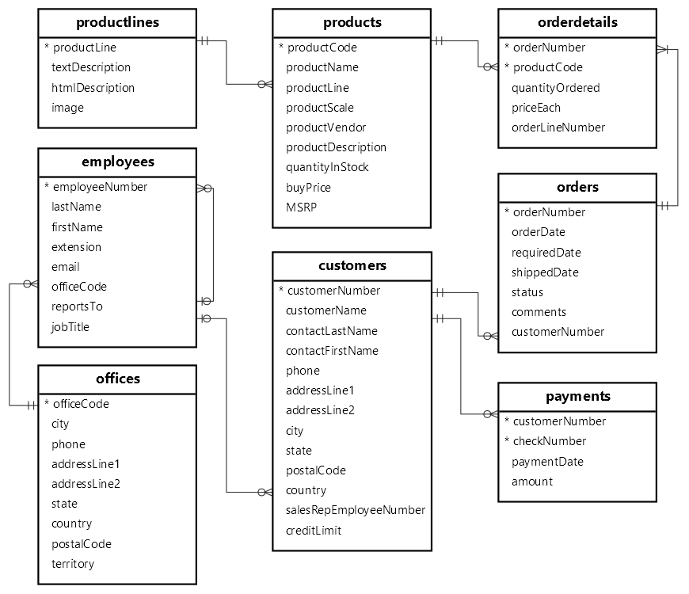
Slika 9. Era-model baze podataka

    - Podatci potrebni za pristup bazi podataka
Connection Method: Standard (TCP/IP)
Hostname: mysql-23ba99d3-sis24.k.aivencloud.com
Port: 24013
Username: avnadmin
Password: AVNS_G2fra0rWcHx6VUZemAi

  - Upravljanje pristupom u bazi podataka
Upravljanje pristupom u bazama podataka bitan je aspekt sigurnosti informacijskih sustava. Kroz pravilno definiranje uloga i privilegija, osigurava se da samo ovlaštene osobe imaju pristup određenim podacima i funkcijama unutar baze podataka. Na ovaj način štitimo osjetljive podatke od neovlaštenog pristupa. Upravljanje pristupom osigurava integritet podataka, smanjuje rizik od zloupotrebe.
    - Definiranje uloga i privilegija
U bazi podatak koje je korištena kao primjer, definirano je pet ključnih uloga koje imaju različite razine pristupa i odgovornosti unutar sustava baze podataka. Svaka uloga ima specifične privilegije koje omogućavaju ili ograničavaju pristup određenim tablicama i stupcima u bazi podataka classicmodels.

1. Administrator (admin):
Administrator ima puni pristup svim tablicama i privilegijama u bazi podataka, te administrator može čitati ('SELECT'), dodavati ('INSERT'), ažurirat ('UPDATE') i brisati ('DELETE') podatke u svim tablicama. Također, administrator može upravljati korisnicima i njihovim pravima pristupa, što uključuje dodavanje novih korisnika i definiranje njihovih uloga.

2. Prodavač (seller):
Prodavač ima pristup podacima koji su relevantni za prodaju. Može pregledavati, dodavati i ažurirati podatke o kupcima, narudžbama i proizvodima.
Tablice i privilegije:
- customers: SELECT, INSERT, UPDATE
- orders: SELECT, INSERT, UPDATE
- orderdetails: SELECT, INSERT, UPDATE
- products: SELECT
- offices: SELECT

3. Menadžer (manager)
Menadžer ima širi pristup u usporedbi s prodavačem. Osim dodavanja i ažuriranja podataka, menadžer može brisati podatke o kupcima, narudžbama i detaljima narudžbi. Također, menadžer ima pristup podacima o zaposlenicima.
Tablice i privilegije:
- employees: SELECT, INSERT, UPDATE
- customers: SELECT, INSERT, UPDATE, DELETE
- orders: SELECT, INSERT, UPDATE, DELETE
- orderdetails: SELECT, INSERT, UPDATE, DELETE
- products: SELECT
- offices: SELECT

4.Korisnička podrška (support)
Korisnička podrška ima pristup samo za čitanje. Može pregledavati podatke potrebne za pružanje podrške kupcima, ali ne može mijenjati nikakve podatke. Ova uloga ima pristup osnovnim podacima o zaposlenicima, kupcima, narudžbama i detaljima narudžbi.
Tablice i privilegije:
- employees: SELECT (osnovni podaci: employeeNumber, lastName, firstName, email, extension)
- customers: SELECT
- orders: SELECT
- orderdetails: SELECT

5. Računovodstvo (accounting):
Računovodstvo ima pristup financijskim podacima i može upravljati plaćanjima. Također može pregledavati podatke o narudžbama, detaljima narudžbi i kupcima radi usklađivanja i fakturiranja.
Tablice i privilegije:
- payments: SELECT, INSERT, UPDATE, DELETE
- orders: SELECT
- orderdetails: SELECT
- customers: SELECT
    - Implementacija SQL koda
Za početak bit će kreirano pet različitih uloga u sustavu baze podataka. Uloge su definirane kao admin, seller, manager, support, i accounting. Uloge predstavljaju različite skupove privilegija koje će biti dodijeljene korisnicima. Uloge će omogućiti centralizirano upravljanje pravima pristupa. Umjesto da svakom korisniku dodjeljuje pojedinačne privilegije i pristup, dodjeljuje im se uloga koja sadrži određene privilegije i pristup nad bazom podataka.

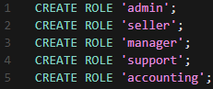
Slika 10. Kreiranje uloga

Pomoću ovog koda dodjeljuje specifične privilegije svakoj od kreiranih uloga koje može izvršavat kako bi se osiguralo da korisnici sa specifičnim ulogama mogu pristupiti samo onim podacima i izvršavati one privilegije koje su im potrebne za obavljanje svojih zadataka. Uloga admin ima pristup svim operacijama na svim tablicama u bazi classicmodels, omogućujući potpunu kontrolu nad svim podacima. Uloga seller može pregledavati, unositi i ažurirati podatke u tablicama employees, customers, orders, orderdetails, products i offices, što omogućuje prodajnim predstavnicima rad s relevantnim podacima za prodaju. Uloga manager ima šire mogućnosti koje uključuju pregled, unos, ažuriranje i brisanje podataka u ključnim tablicama, omogućujući menadžerima upravljanje poslovnim procesima. Uloga support ima pristup samo za čitanje određenih stupaca u tablici employees i cijelim tablicama customers, orders i orderdetails, što omogućuje korisnicima podrške rješavanje upita bez mijenjanja podataka. Uloga accounting ima privilegije za upravljanje podacima u tablici payments te pregled podataka u tablicama orders, orderdetails i customers.

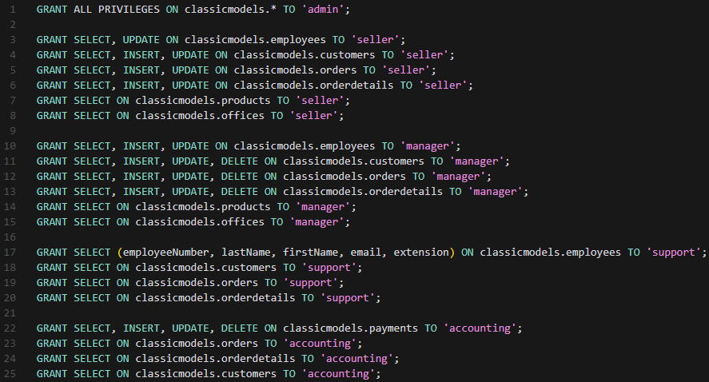
Slika 11. Dodavanje privilegija i tablica za pojedine uloge

Nakon što su svakoj ulozi dodane tablice i privilegije, potrebno je stvoriti korisnike, kojima ćemo nešto kasnije dodijeliti uloge, te je pomoću ovog koda kreirano pet različitih korisnika u sustavu baze podataka, a svaki korisnik je identificiran korisničkim imenom i lozinkom. U svakoj liniji se specificira korisničko ime i njegova lozinka.

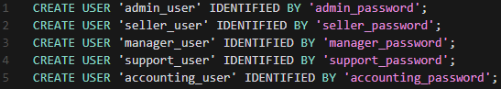
Slika 12. Kreiranje korisnika

Prethodno dodijeljene definirane uloge korisnicima kako bi im omogućio specifične privilegije povezane s tim ulogama. Prvo, korisniku 'admin_user' dodjeljuje se uloga 'admin', čime mu se omogućavaju sve privilegije u bazi podataka. Zatim, korisniku 'seller_user' dodjeljuje se uloga 'seller', omogućujući mu privilegije za rad s podacima vezanim uz prodaju. Sljedeće, korisniku 'manager_user' dodjeljuje se uloga 'manager', što mu omogućava šire privilegije za upravljanje poslovnim procesima. Korisniku 'support_user' dodjeljuje se uloga 'support', što mu omogućava privilegije za pregled podataka potrebnih za korisničku podršku. Konačno, korisniku 'accounting_user' dodjeljuje se uloga 'accounting', omogućujući mu upravljanje financijskim podacima i pregled potrebnih informacija za obračune.

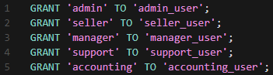
Slika 13. Dodavanje uloga korisniku

Kako bi postavili zadanu ulogu za svakog korisnika. Kada se korisnik prijavi, automatski će koristiti dodijeljenu ulogu kao svoju zadanu ulogu. Postavljanjem zadane uloge za korisnika osigurava se da korisnik uvijek koristi odgovarajuće privilegije vezane za svoju ulogu pri svakom prijavljivanju, bez potrebe da ručno postavlja ulogu svaki put.

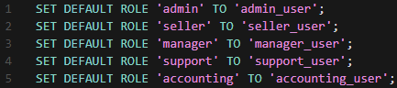
Slika 14. Postavljanije zadane uloge

- Zaključak
Osiguranje sigurnosti baza podataka složen je i kontinuiran proces koji zahtijeva kombinaciju različitih vještina i tehnologija. U ovom radu obuhvatili smo ključne aspekte sigurnosti baza podataka, uključujući mrežnu sigurnost, upravljanje pristupom i zaštitu podataka. Svaka od ovih komponenti ima važnu ulogu u očuvanju povjerljivosti, integriteta i dostupnosti podataka.
Mrežna sigurnost kroz implementaciju specifičnih vatrozida i proxy poslužitelja, prva je linija obrane od vanjskih prijetnji. Upravljanje pristupom putem snažnih mehanizama provjere autentifikacije i autorizacije osigurava da samo ovlašteni korisnici mogu pristupiti bazi podataka i izvršiti određene radnje. Zaštita podataka osigurava da su osjetljivi podaci zaštićeni čak i u slučaju provale u sustav, putem tehnika kao što su enkripcija i maskiranje.
Implementacija sveobuhvatne strategije sigurnosti baza podataka neophodna je za zaštitu od potencijalnih prijetnji i održavanje kontinuiteta poslovanja. Kako cyber napadi postaju sve sofisticiraniji i učestaliji, organizacije moraju stalno ažurirati svoje sigurnosne mjere i prilagođavati se novim prijetnjama. Na taj način mogu zaštititi svoju vrijednu imovinu i zadržati povjerenje svojih korisnika i partnera.

Popis literature
Aiven (2024). Aiven Platform. Preuzeto 01.06.2024. s https://aiven.io/platform
Aiven (2024). Aiven Documentation – Networking and security. Preuzeto 01.06.2024. s https://aiven.io/docs/platform/concepts/cloud-security
MySQL(2024) 8.4 Reference Manual :: 8.2.10 Using Roles (2024) Preuzeto 04.06.2024........ s https://dev.mysql.com/doc/refman/8.4/en/roles.html
Database Security Best Practices and Solutions | Microsoft Azure. (n.d.). Preuzeto 04.06.2024. s https://azure.microsoft.com/en-us/resources/cloud-computing-dictionary/what-is-database-security
Satori Cyber. (11.2023.). Top 10 database security Best practices. Satori. Preuzeto 04.06.2024. s https://satoricyber.com/database-security/top-10-database-security-best-practices/
10 Database security best practices You should know. (n.d.). Tripwire. Preuzeto 04.06.2024. s https://www.tripwire.com/state-of-security/database-security-best-practices-you-should-know
What is Database Security | Data and Analytics | CompTIA. (n.d.). CompTIA. Preuzeto 04.06.2024. https://www.comptia.org/content/articles/what-is-database-security

Popis slika
Slika 1 Vatrozid i Proxy prilikom razmjene podataka s aplikacijom razvijenom u JAVI 8
Slika 3. Usluge Aiven web platforme (Izvor: Aiven, 2024) 14
Slika 4. Postavke podešavanja dozvoljenih IP adresa sa pristupom usluzi (Izvor: Aiven Console, 2024) 16
Slika 5. Stranica prikaza svih računa za pristup bazi podataka (Izvor: Aiven Console, 2024) 17
Slika 6. Dijaloško okvir za kreiranje novog računa za pristup bazi podataka (Izvor: Aiven Console, 2024) 17
Slika 7. Korištenje SHA256 enkripcije za autentifikaciju 18
Slika 8. Korištenje SSL za enkripciju podataka baze 19
Slika 9. Era-model baze podataka 21
Slika 10. Kreiranje uloga 24
Slika 11. Dodavanje privilegija i tablica za pojedine uloge 25
Slika 12. Kreiranje korisnika 25
Slika 13. Dodavanje uloga korisniku 26
Slika 14. Postavljanije zadane uloge 26

